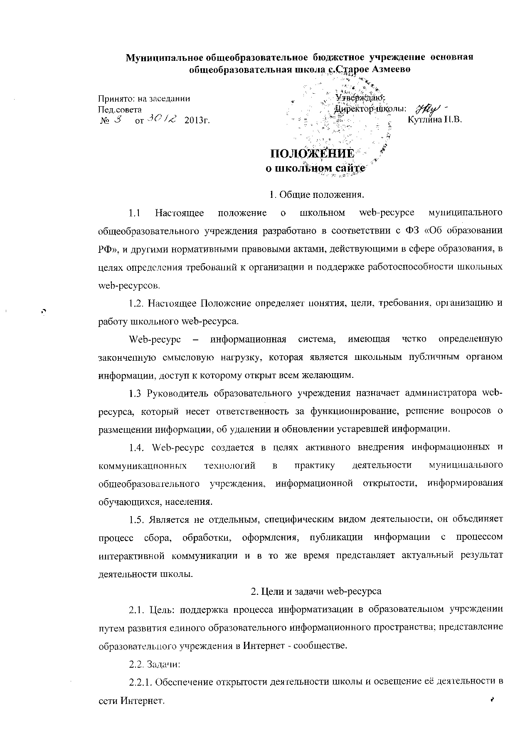

- Создание условий для взаимодействия и информирования всех участников
образовательного процесса: педагогов, учащихся и их родителей.
- Оперативное и объективное информирование о происходящих в школе
процессах.
2.2.4. Распространение педагогического опыта участников образовательного
процесса.
- Формирование целостного позитивного образа школы.
- Повышение роли информатизации образования, содействие созданию единой
информационной инфраструктуры.
3. Требования к содержанию web-pecypca Содержание web-pecypca не должно противоречить законодательству РФ,
Правилам размещения в сети Интернет и обновления информации об образовательном
учреждении.
3.1. Web-pecypc должен содержать:
а) сведения: о дате создания образовательного учреждения (государственной
регистрации образовательного учреждения); о структуре образовательного учреждения, в
том числе: наименование или фамилия, имя, отчество учредителя образовательного
учреждения, его место нахождения, график работы, справочный телефон, адрес сайта в
сети Интернет, адрес электронной почты; фамилия, имя, отчество руководителя
образовательного учреждения, его место нахождения, график работы, справочный
телефон, адрес электронной почты; о реализуемых основных и дополнительных
образовательных программах о персональном составе педагогических (научно-
педагогических) работников (фамилия, имя, отчество, занимаемая должность, уровень
образования, квалификация, наличие ученой степени, ученого звания); о материально-
техническом обеспечении и оснащенности образовательного процесса об электронных
образовательных ресурсах, доступ к которым обеспечивается обучающимся (включая
перечень таких электронных образовательных ресурсов), электронном каталоге изданий,
содержащихся в фонде библиотеки образовательного учреждения;
б) порядок оказания платных образовательных услуг;
в) отчет о результатах самообследования деятельности образовательного
учреждения;
г) копии:
документа, подтверждающего наличие лицензии на осуществление образовательной деятельности (с приложениями);
- свидетельства о государственной аккредитации образовательного учреждения (с приложениями);

- утвержденного в установленном порядке плана финансово-хозяйственной деятельности или бюджетной сметы образовательного учреждения;
3.2. Пользователю должна предоставляться наглядная информация о структуре
web-pecypca, включающая в себя ссылки на следующие информационно-образовательные
ресурсы: официальный сайт Министерства образования и науки Российской Федерации -
http://www.mon.gov.ru; федеральный портал "Российское образование" - http://www.edu.ru;
информационная система "Единое окно доступа к образовательным ресурсам" -
http://window.edu.ru; единая коллекция цифровых образовательных ресурсов - http://school-
collection.edu.ru; федеральный центр информационно-образовательных ресурсов -
http://fcior.edu.ru и т.д.
- Информация о порядке поступления в образовательное учреждение.
- Материалы по организации учебного процесса, режим обучения.
3.5. Web-pecypc может содержать:
3.5.1. Материалы о событиях текущей жизни образовательного учреждения
(деятельность детских объединений, праздники, конференции, конкурсы, выставки и т.д.).
- Материалы о действующих направлениях в работе школы (школьный музей,
участие в проектах, и.т.д.).
- Материалы передового педагогического опыта.
- Творческие работы учащихся.
3.5.5. Материалы, размещенные учителями по своему предмету.
3.5.6. Специальный раздел для выпускников и т.д.
3.6. К размещению на web-pecypce запрещены:
- Информационные материалы, которые содержат призывы к насилию и
насильственному изменению основ конституционного строя, разжигающие социальную,
расовую, межнациональную и религиозную рознь.
- Информационные материалы, порочащие честь, достоинство или деловую
репутацию граждан или организаций.
- Информационные материалы, содержащие пропаганду насилия, секса,
наркомании, экстремистских религиозных и политических идей.
3.6.4. Любые виды рекламы, целью которой является получение прибыли другими
организациями и учреждениями.
3.6.5. Иные информационные материалы, запрещенные к опубликованию
законодательством Российской Федерации. В текстовой информации web-pecypca не
должно быть грубых грамматических и орфографических ошибок.
4. Ответственность
4.1. Руководитель образовательного учреждения несет персональную
ответственность за содержательное наполнение web-pecypca.
4.2. Ответственность за некачественное текущее сопровождение web-pecypca несет
администратор.
5. Организация информационного сопровождения web-pecypca
5.1. Администратор может создать творческую группу (редакцию) в составе:
- главный редактор;
- члены детской организации образовательного учреждения;
- учитель информатики или технический специалист;
- инициативные учителя, родители и учащиеся.
5.2. Доступ к информации имеют все педагогические работники, учащиеся и их
родители.
5.3. Информационное наполнение осуществляется совместными усилиями
руководителя образовательного учреждения, его заместителей, методических
объединений.
5.4. Информация, готовая для размещения на web-pecypce, предоставляется в
электронном виде администратору, который оперативно обеспечивает ее размещение и
своевременное обновление.
- Руководство обеспечением функционирования web-pecypca и его программно-
технической поддержкой, непосредственное выполнение работ по размещению
информации возлагается на администратора web-pecypca.
- Периодичность заполнения web-pecypca проводится не реже одного раза в 2
недели.
6. Финансирование, материально-техническое обеспечение
6.1. Руководитель образовательного учреждения может устанавливать доплату за администрирование web-pecypca из стимулирующей части заработной платы педагогических работников.

